НАЛИЧИЕ ВТОРИЧНЫХ ЧАСОВ на 27 января 2025 г.

- СЕРИИ «ЧВМП», С ПЛАВНЫМ ХОДОМ СТРЕЛОК (СЕКУНДНЫЕ),
- СЕРИИ «ЧВМ» (МИНУТНЫЕ).

Размеры составляющих бескорпусных часов.
 | Цифры, мм  (высота / толщина) | Штрихи (Метки), мм  (высота / ширина / толщина) | Чаша, мм  (диаметр / высота) | Стрелки, мм  (минутная / часовая)
БЧ50 | 55 / 5 | 63 / 16 / 5 | 81 / 20 | 180 / 135
БЧ70 | 70 / 6 | 80 / 20 / 6 | 100 / 20 | 300 / 200
БЧ100 | 105 / 10 | 120 / 30 / 10 | 120 / 20 | 445 / 325

Внешний вид | Модификация | Габариты, мм | Цвет ободка | Количество, доступное для заказа, шт. | Цена (руб.)
 |  |  |  |  | «ЧВМП»  (секундные) | «ЧВМ»  (минутные)
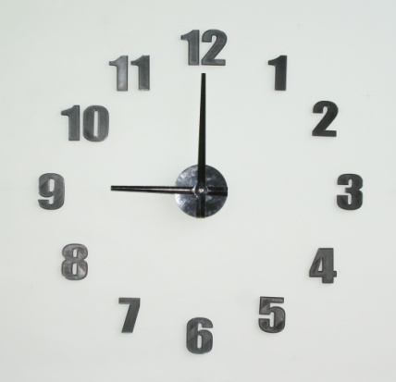 | БЧ50 | D(500) |  | Под заказ | 2430 | 3000
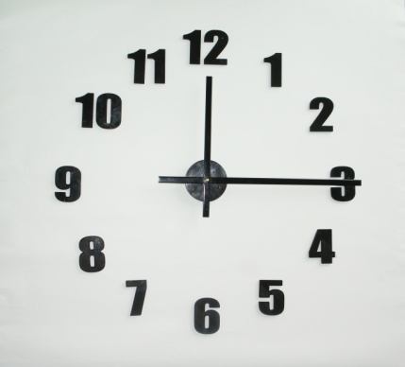 | БЧ70 | D(620 - 750) |  | Под заказ | 3320 | 3880
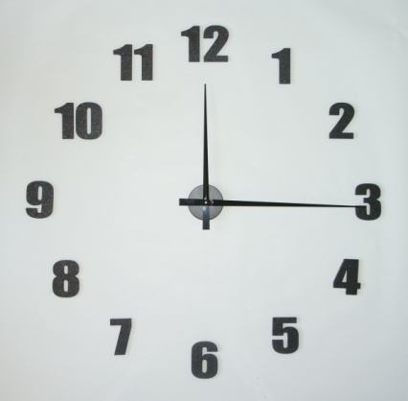 | БЧ100 | D(860 - 1100) |  | Под заказ | 5480 | 6040
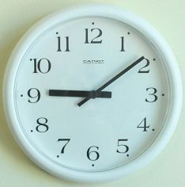 | -7216 | 250x250x35 | Белый | 258 | 1900 | 2200
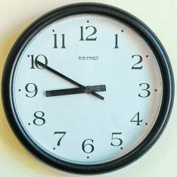 | -6216 | 250x250x35 | Черный | 7 | 1900 | 2200
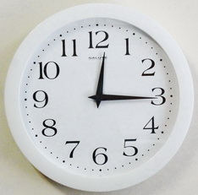 | -7015 | 290x290x42 | Белый | 60 | 2200 | 2600
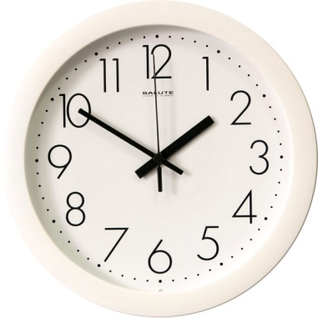 | -7012 | 290x290x42 | Белый | 0 | 2200 | 2600
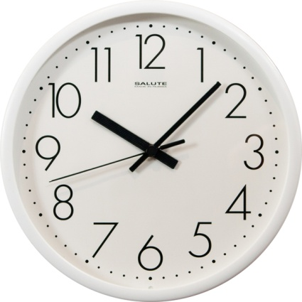 | -7012ТО | 290x290x42 | Белый | 0 | 2200 | 2600
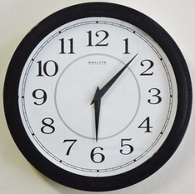 | -6014 | 290x290x42 | Черный | 32 | 2200 | 2600
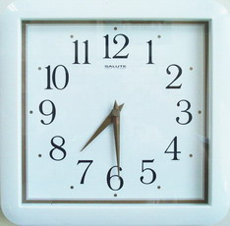 | -7017 | 290x290x42 | Белый | 42 | 2200 | 2600
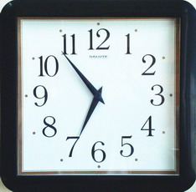 | -6017 | 290x290x42 | Черный | 69 | 2200 | 2600
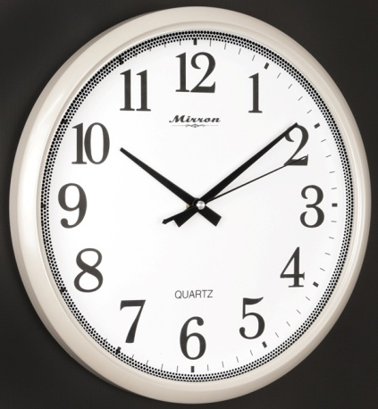 | -2274 (Б / С) | 340x340x42 | Белые  /  Серебряный | 0 | 2800 | 3250
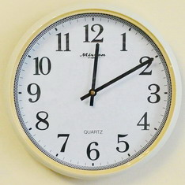 | -2274СК | 340x340x42 | Слоновая кость | 0 | 2800 | 3250
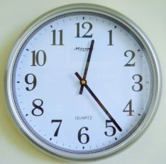 | -2274М | 340x340x42 | Под  металл | 2 | 2800 | 3250
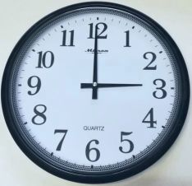 | -2274ТС | 340x340x42 | Темно-серый | 5 | 2800 | 3250
 | -2274Ч | 340x340x42 | Черный | 0 | 2800 | 3250
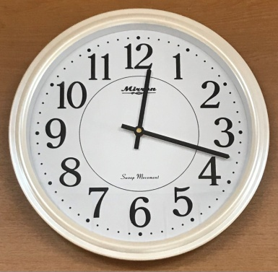 | -2568Бел | 360х360х60 | Белый | 0 | 2920 | 3480
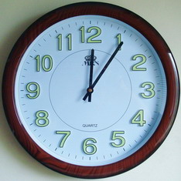 | -2257Д | 390x390x60 | Под  дерево | 0 | 3390 | 3950
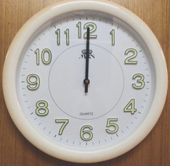 | -2257СК | 390x390x60 | Слоновая кость | 8 | 3390 | 3950
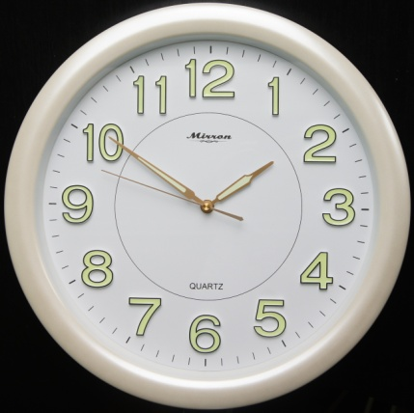 | -2257Бел | 390x390x60 | Белые | 0 | 3390 | 3950
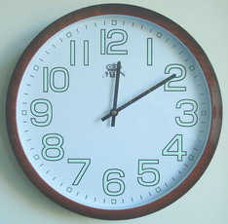 | -2879Д | 390x390x60 | Под  дерево | 27 | 3390 | 3950
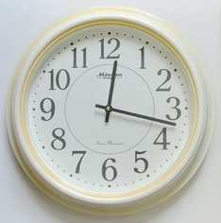 | -2880 (СК/Бел) | 400x400x60 | Слоновая кость  /  Белые | 3 / 0 | 3390 | 3950
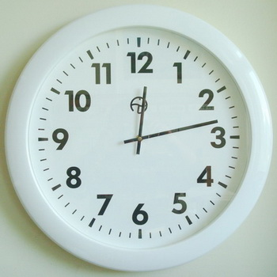 | -50КрБ | 500x500x55 | Белый | 1 | 3650 | 4250

